

Pflichtenheft – Pizza-Power

Gruppe 1 - Kamil Gorszczyk, Simon Parussel, Johannes Krumm

**Version 0.1**

Historie der Dokumentversionen

|  |  |  |  |
| --- | --- | --- | --- |
| Version | Datum | Autor | Änderungsgrund / Bemerkungen |
| 0.1 | 10.01.2017 | Johannes Krumm | Ersterstellung |
|  |  |  |  |
|  |  |  |  |
|  |  |  |  |

Inhaltsverzeichnis

Historie der Dokumentversionen 2

Inhaltsverzeichnis 2

1 Einleitung 3

1.1 Zweck und Ziel dieses Dokuments 3

2 Konzept 3

2.1 Ziele des Anbieters 3

2.2 Ziele und Nutzen des Anwenders 3

3 Beschreibung der Anforderungen 3

3.1 Erster Meilenstein 3

3.2 Zweiter Meilenstein 4

3.3 Verarbeitung einer Bestellung 4

3.4 System interner Ablauf einer Registrierung 5

# Einleitung

## Zweck und Ziel dieses Dokuments

Dieses Pflichtenheft definiert die Grundlage um das Projekt organisiert umzusetzen und die Funktionen, den Aufbau sowie die Rahmenbedingungen festzulegen.

# Konzept

## Ziele des Anbieters

Der Pizzalieferdienst Pizza-Power erhält nur durch eine Bestellung auf dem zu erarbeitenden Webshop seine Aufträge. Dieser ist also für das gesamte Unternehmen essenziell und wird alle wichtigen Funktionen für Mitarbeiter erhalten um Bestellungen, Umsatz, Lieferadressen usw. auf eine übersichtliche und praktische Weiße darzustellen und gegebener weiße zu Filtern oder zu sortieren. Ebenso wird das anlegen, ändern und löschen der Kunden und Mitglieder Konten möglich sein, um den übersichtlichen Betrieb der Seite langfristig zu erhalten.

## Ziele und Nutzen des Anwenders

Dem Anwender ist vor allem eine intuitive Navigation sowie einfache Bedienbarkeit und Übersichtlichkeit wichtig. Genauso muss die Seite professionell und gepflegt Aussehen, damit der Kunde eine Bestellung tätigt und nicht zu einem anderen Lieferdienst wechselt.

# Beschreibung der Anforderungen

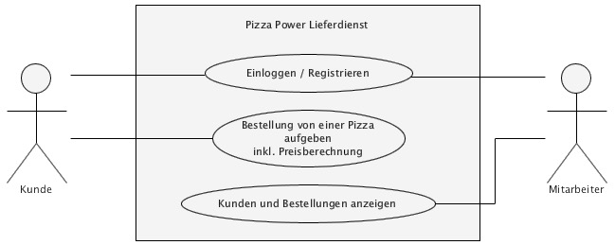Als Ausganglage dient eine Minimal Version, die das registrieren neuer Benutzer ermöglicht. Im weiteren, werden zwei Meilensteine erarbeitet, zuerst ein Prototyp um die wichtigsten Funktionen zu testen und sicher zu implementieren. Danach wird der volle Funktionsumfang im zweiten Meilenstein hinzugefügt.

## Erster Meilenstein

Auf der Abbildung rechts, sehen Sie ein Anwedungsfalldiagramm, welches die Funktionen des ersten Meilensteins dem “Prototypen“ darstellt.

## Zweiter Meilenstein

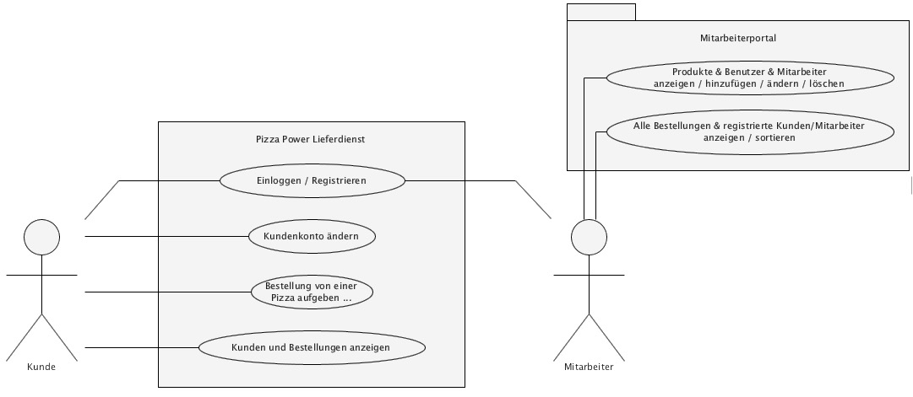

Auf diesem Anwedungsfalldiagramm, sehen Sie den Funktionsumfang der finalen Version, dem zweiten Meilenstein.

## Ablauf einer Bestellung

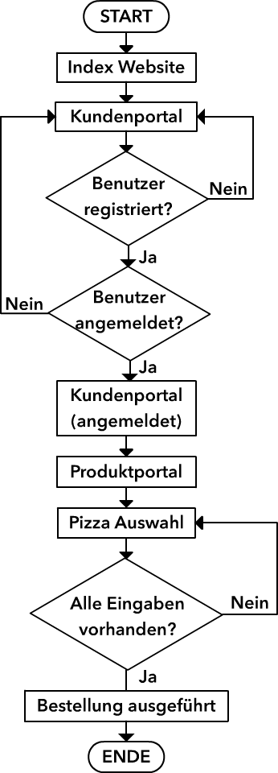Äußert wichtig ist es, beim Bestellungsvorgang keine essenziellen Kontrollstrukturen zu vergessen, damit keine Fehler auftreten können und der Kunde ein angenehmes „Surf-Erlebnis“ hat. Deswegen wurde dieser Prozess in der Abbildung links in Form eines Ablaufdiagrammes abgebildet.

## ../../Downloads/Sequenzdiagramm.pngSystem interner Ablauf einer Registrierung

Genauso wichtig, wie ein reibungsloser Ablauf der Bestellung ist eine problemlose und sichere Abwicklung des Registrierens und dem einloggen. Deswegen wurde auch dieser Ablauf mit dem Sequenzdiagramm (oben) durch eine Visualisierung und genaue Planung unterstützt. Sie sehen auf dem Diagramm die interne Verarbeitung der zu übergebenen Daten aus dem Registrierung Formular bis hin zum manifestieren in der Datenbank.